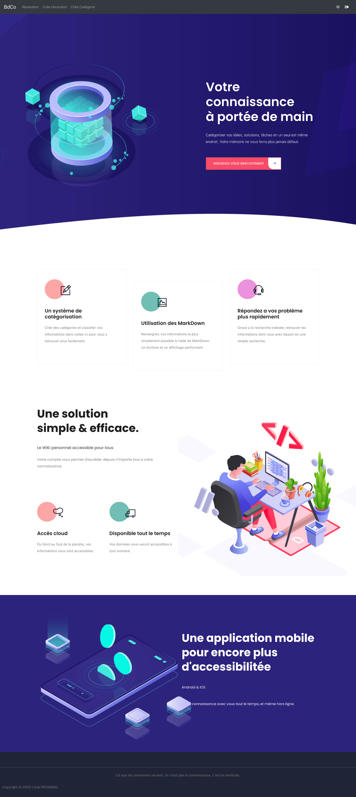

**Type de document : Documentation utilisateur**

**Titre Application : BdCo**

**Auteur : Axel REGIMBAL**

**Ref Interne : dkn-BdCo-AR**

# Information

|  |  |
| --- | --- |
| Nom du projet | BdCo |
| Type de document | Documentation utilisateur |
| Date | 10/12/2020 |
| Version | 1.0 |
| Mots-Clés | Base de connaissance – MERN – MongoDB – React |
| Auteur | Axel REGIMBAL |

# Rédactions et modifications

|  |  |  |  |
| --- | --- | --- | --- |
| Version | Date | Nom | Description |
| 1.0 | 10/12/2020 | Regimbal Axel | Première version |
|  |  |  |  |
|  |  |  |  |
|  |  |  |  |
|  |  |  |  |

Table des matières

Information 2

Rédactions et modifications 2

Documentation 4

Comment créer un compte 4

Comment se connecter 5

Accéder à la liste des résolutions 5

Créer une résolution 6

Créer une catégorie 6

Consulter une résolution 7

Rechercher une résolution 8

Supprimer une résolution 8

Utiliser le format MarkDown 9

Les titres : 9

Les citations : 9

Les listes : 9

Le code : 9

Liens : 10

Photos : 10

Les tableaux : 10

Formatage 10

# Documentation

## Comment créer un compte

Pour créer un compte sur l’interface, cliquer sur « Inscrivez-vous gratuitement »

Un nom d’utilisateur unique et un mot de passe vous serra demander :

Puis cliquer sur créer un compte.

## Comment se connecter

Cliquer sur « Connexion » :

Saisir votre nom d’utilisateur et votre mot de passe puis cliquer sur « se connecter »

## Accéder à la liste des résolutions

*Pour accéder à la liste des résolutions vous devez être connecté.*

Cliquer sur « Résolution » pour accéder à la liste des résolutions :

## Créer une résolution

Pour créer une résolution cliquer sur « Créer résolution »

Renseigner une ou plusieurs catégories dans le champ « Catégorie », puis donner un titre, et une description :

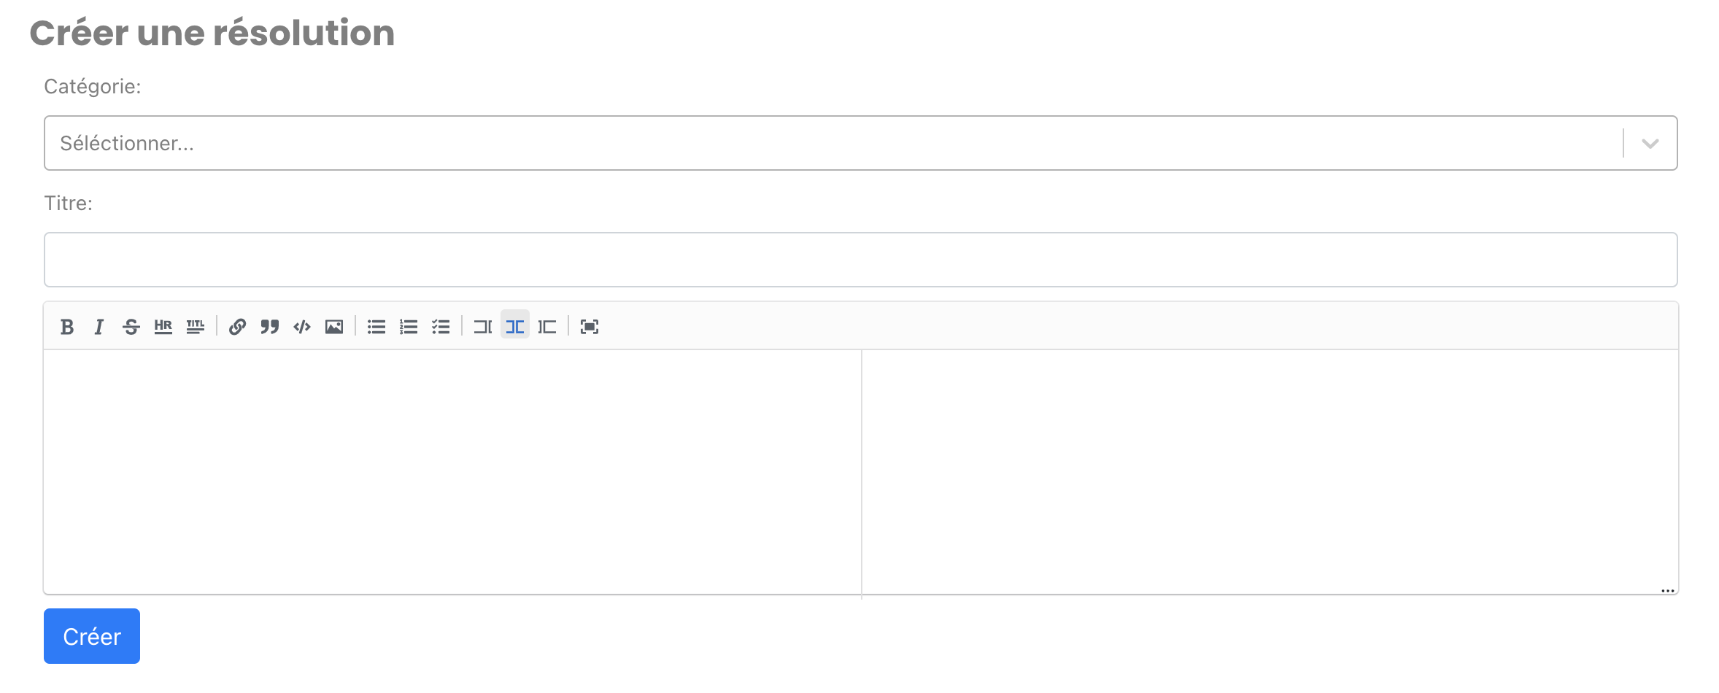

**Description**

**Titre**

**Catégorie**

Valider votre résolution en cliquant sur « Créer ».

## Créer une catégorie

Pour créer une catégorie cliquer sur « créer catégorie »

Renseigner le nom de la catégorie et sélectionner une couleur en cliquant sur la zone grise (c) :

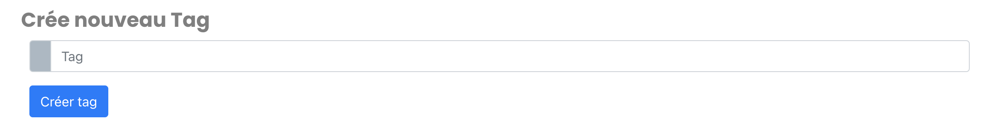

**C**

**Nom**

Vous pouvez sélectionner une couleur prédéfinie ou bien saisir un code couleur de type hexadécimal :

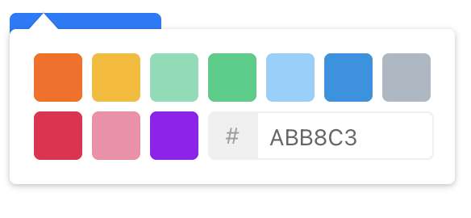

**Code couleur**

**Prédéfini**

## Consulter une résolution

Pour consulter une résolution, rendez-vous dans la liste des résolutions.

Cliquer par la suite sur le titre d’une résolution :

**Titre**

La fenêtre de consultation s’ouvre par la suite :

## Rechercher une résolution

Pour rechercher une résolution, rendez-vous dans la liste des résolutions.

Cliquer sur la zone de saisie « Rechercher » et insérer la donnée de votre recherche :

Le filtre s’appliquer immédiatement sur le titre et la description des résolutions.

## Supprimer une résolution

Pour supprimer une résolution, rendez-vous dans la liste des résolutions.

Rechercher la solution que vous souhaitez supprimer puis cliquer sur l’icône « PB » dans la zone actions :

Une confirmation de suppression serra demander (la saisie d’une chaine générer aléatoirement du titre permet de confirmer) :

Valider la suppression en cliquant sur « Supprimer »

## Utiliser le format MarkDown

Markdown est un langage très simple qui permet d'écrire du HTML de façon raccourcie.

Voici quelqu’une de ses possibilités de mise en forme :

### Les titres :

# Titre 1

## Titre 2

### Titre 3

#### Titre 4

##### Titre 5

###### Titre 6

### Les citations :

>Ceci est une **zone en retrait**.

>La zone continue ici

### Les listes :

#### Tiret :

- Liste1

- Liste 2

- Liste 3

#### Coche

[ ] A

[x] B

[ ] C

#### Numérotée

1. Liste 1

2. Liste 2

3. Liste 3

### Le code :

#### General

``Hello World ! je code``

#### Langage

```NOMDULANGAGE

Echo(‘HelloWorld’)

```

### Liens :

[Lien](https://example.com/ "titre de lien optionnel").

### Photos :

![Ceci est un exemple d’image](https://example.com/bild.jpg)

### Les tableaux :

|cellule 1|cellule 2|

|--------|--------|

| A | B |

| C | D |

### Formatage

* **Gras**: **gras**
* *Italique* : *italique*
* *Retour à la ligne*: (double espace après mot ligne précédente)